**<ID Requerimiento 124>**

**Nombre del Requerimiento:** **AGS: Automatizar el proceso de asignación de título de autorización.**

## Tabla de Versiones y Modificaciones

| Versión | Descripción del cambio | Responsable de la Versión | Fecha |
| --- | --- | --- | --- |
| 1 | Creación del documento. | Edward Bárcenas Camacho | 11/07/2019 |
| 1.1 | Versión aprobada para firma. | Sergio Valverde López | 31/10/2019 |

**TABLA DE CONTENIDO**

Tabla de Versiones y Modificaciones 1

Módulo: <SolicituD > 2

ESTILOS 2

Descripción de Elementos 2

Descripción de Campos 3

Módulo: <Solicitud> 5

ESTILOS 5

Descripción de Elementos 7

Descripción de Campos 8

Módulo: <Solicitud> 13

ESTILOS 13

Descripción de Elementos 16

Descripción de Campos 17

Módulo: <Firma> 22

ESTILOS 22

Descripción de Elementos 23

Descripción de Campos 23

Módulo: <SolicituD >

ESTILOS

|  |  |
| --- | --- |
| Nombre de la Pantalla: | **Solicitudes de títulos** |
| Objetivo: | Permite consultar los registros de las solicitudes de títulos. |
| Casos de uso relacionados: | 02_934_ECU_Respuesta_prevención_nac |
|  |  |

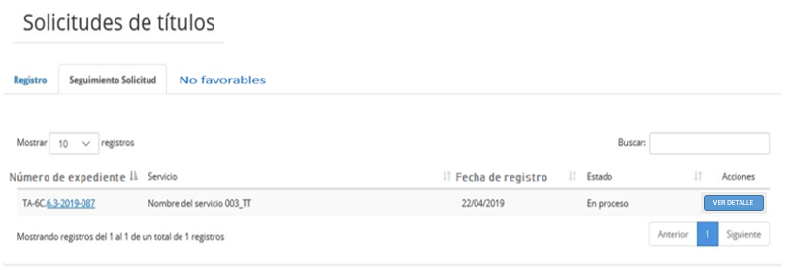

Descripción de Elementos

|  |  |
| --- | --- |
| **Elemento** | **Descripción** |
| Solicitudes de títulos | Etiqueta de texto que indica el nombre de la pantalla |
| Registro | Pestaña que muestra el listado de las servicios en trámite de registro |
| Seguimiento | Pestaña que muestra las solicitudes que ya se encuentran en proceso |
| No favorables | Pestaña que muestra las solicitudes que se encuentran en estado de desecho, desistimiento y rechazo |
| Mostrar _ registros | Lista desplegable que permite la selección de cuantos registros ver en pantalla |
| Buscar | Caja de texto que permite realizar la búsqueda ingresando criterio de búsqueda |
| Número de expediente | Columna que muestra el número de expediente de la solicitud registrada |
| Servicio | Columna que muestra el nombre del servicio |
| Fecha de registro | Columna que muestra la fecha de registro de la solicitud |
| Estado | Columna que muestra el estatus de la solicitud |
| Acciones | Columna que muestra las opciones que puede realizar el usuario a la solicitud |
| Ver detalle | Botón que detona la funcionalidad de mostrar el detalle de la solicitud seleccionada |
| Mostrando registros del x al x de un total de x registros | Se coloca la etiqueta con el nombre de: Mostrando registros del x a la opción seleccionada o al total de un total de registros |
| Anterior | Botón que detona la funcionalidad de regresar al registro anterior |
| Siguiente | Botón que detona la funcionalidad de avanzar al registro siguiente |

Descripción de Campos

|  |  |  |  |  |  |  |
| --- | --- | --- | --- | --- | --- | --- |
| **Elemento** | **Tipo** | **Longitud** | **Nivel de Acceso**  **(L, E, S)** | **Descripción del Campo** | **Fórmulas** | **Precisiones** |
| Solicitudes de títulos | Texto | **23** | L | Etiqueta de texto que indica el nombre de la pantalla | N/A | N/A |
| Registro | Texto | **9** | S | Pestaña que muestra el listado de las servicios en trámite de registro | N/A | N/A |
| Seguimiento | Texto | **12** | S | Pestaña que muestra las solicitudes que ya se encuentran en proceso | N/A | N/A |
| No favorables | Texto | **14** | S | Pestaña que muestra las solicitudes que se encuentran en estado de desecho, desistimiento y rechazo | N/A | N/A |
| Mostrar registros | Lista desplegable | **18** | S | Lista desplegable que permite la selección de cuantos registros ver en pantalla | N/A | Debe permitir seleccionar cuantos registros deben mostrarse en pantalla de la Lista desplegable:  • 10  • 25  • 50  • 100  • Todos  (RNA012) |
| Buscar | Alfanumérico | 50 | S | Caja de texto que permite realizar la búsqueda ingresando criterio de búsqueda | N/A | N/A |
| Número de expediente | Alfanumérico | 20 | L | Columna que muestra el número de expediente de la solicitud registrada | N/A | N/A |
| Servicio | Texto | 200 | L | Columna que muestra el nombre del servicio | N/A | N/A |
| Fecha de registro | Fecha | 10 | L | Columna que muestra la fecha de registro de la solicitud | N/A | Formato  DD/MM/AAAA |
| Estado | Texto | 10 | L | Columna que muestra el estatus de la solicitud | N/A | N/A |
| Acciones | Texto | 8 | L | Columna que muestra las opciones que puede realizar el usuario a la solicitud | N/A | N/A |
| Ver detalle | Botón | 6 | S | Botón que detona la funcionalidad de mostrar el detalle de la solicitud seleccionada | N/A | N/A |
| Mostrando registros del x al x de un total de x registros | Texto | 57 | L | Se coloca la etiqueta con el nombre de: Mostrando registros del x a la opción seleccionada o al total de un total de registros | N/A | N/A |
| Anterior | Botón | 8 | S | Botón que detona la funcionalidad de regresar al registro anterior | N/A | N/A |
| Siguiente | Botón | 9 | S | Botón que detona la funcionalidad de avanzar al registro siguiente | N/A | N/A |

Módulo: <Solicitud>

ESTILOS

|  |  |
| --- | --- |
| Nombre de la Pantalla: | **Datos Generales** |
| Objetivo: | Pantalla que permite visualizar y capturar información general del interesado para la solicitud de título |
| Casos de uso relacionados: | 02_934_ECU_Respuesta_prevención_nac |

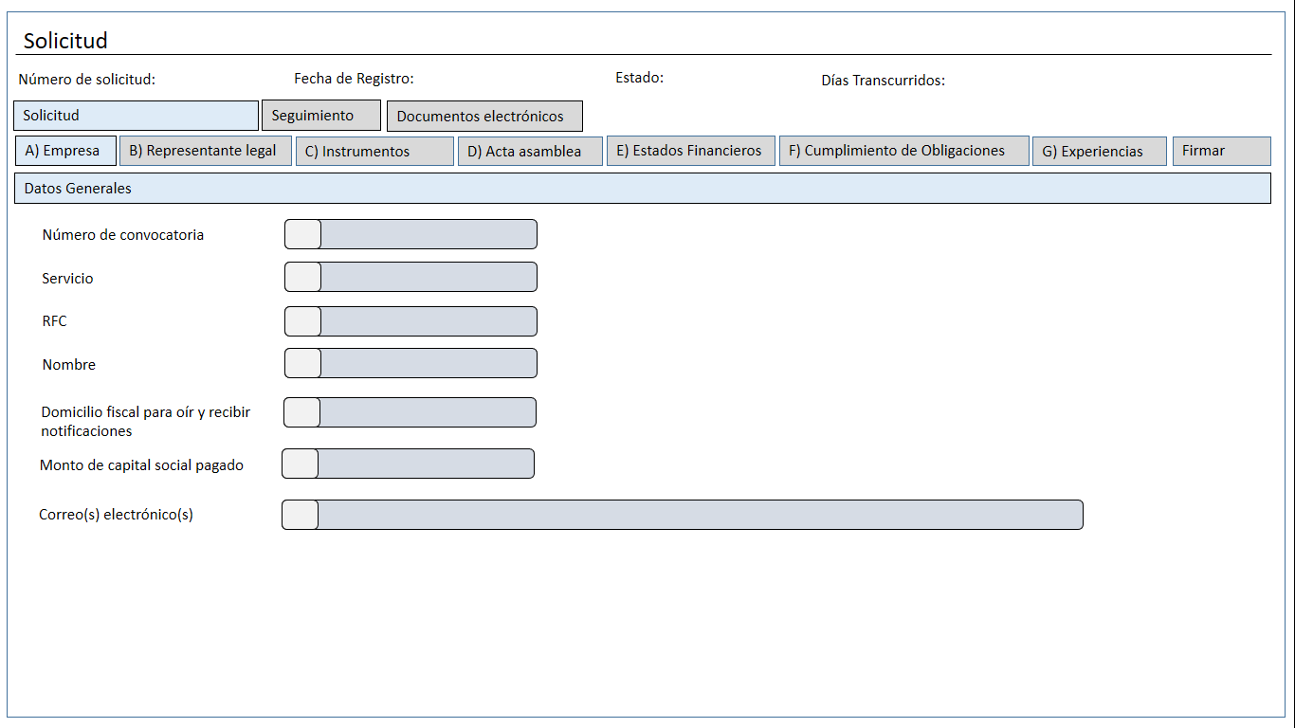

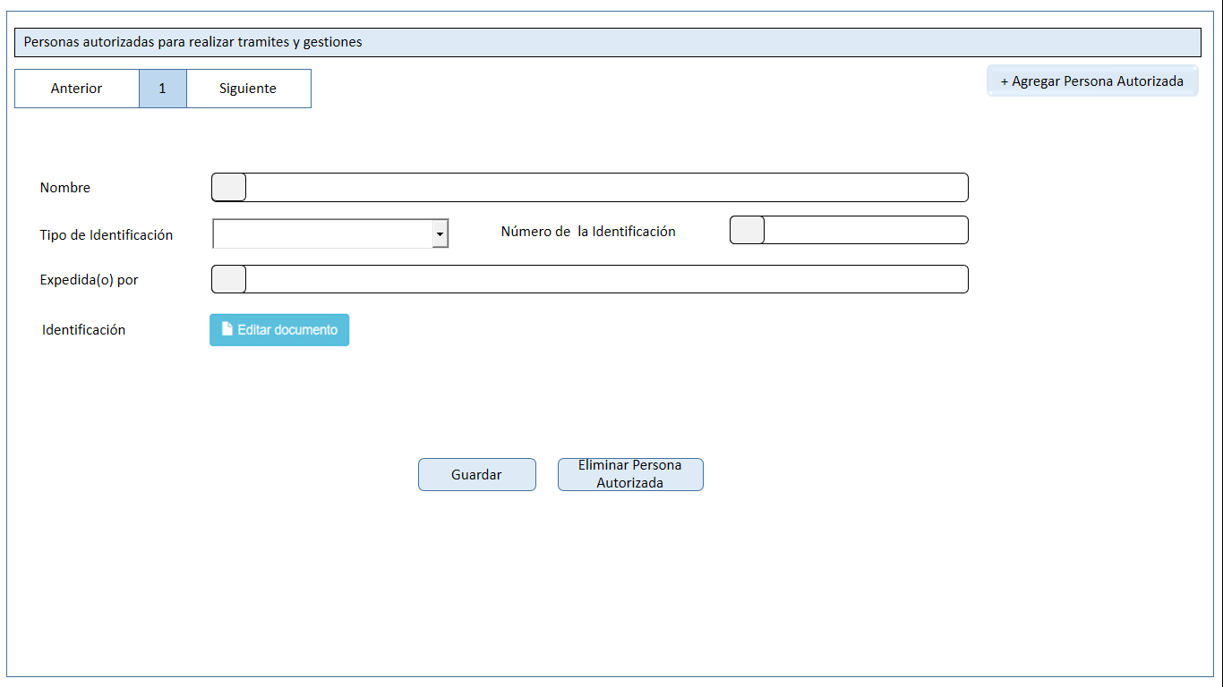

Descripción de Elementos

|  |  |
| --- | --- |
| Solicitud | Etiqueta de texto que indica el nombre de la pantalla |
| Número de Solicitud | Etiqueta de texto que muestra el número de solicitud seleccionada |
| Fecha de registro | Etiqueta de texto que muestra la fecha en que se creó la solicitud de título |
| Estado | Etiqueta de texto que muestra el estatus en que se encuentra la solicitud |
| Días Transcurridos | Etiqueta de texto que muestra los días transcurridos del registro de la solicitud a la fecha |
| Solicitud | Pestaña que muestra el registro de la solicitud |
| A) Empresa | Pestaña que permite la captura de información de los datos generales de la empresa |
| B) Representante Legal | Pestaña que permite la captura de información del representante legal y personas autorizadas de la empresa para el seguimiento del proceso de obtención del título de autorización |
| C) Instrumentos | Pestaña que permite la captura de información de los instrumentos públicos de la empresa |
| D) Acta de asamblea | Pestaña que permite la captura de información del acta de asamblea de la empresa |
| E) Estados financieros | Pestaña que permite la captura de información de los estados financieros de la empresa |
| F) Cumplimiento de obligaciones | Pestaña que permite la captura de información del cumplimiento de obligaciones de la empresa |
| G) Experiencias | Pestaña que permite la captura de información de las experiencias de la empresa en el servicio solicitado |
| Firmar | Botón que detona la funcionalidad de visualizar el acuse el acuse de solicitud de título, así como firmar dicha solicitud |
| Datos Generales | Etiqueta de texto que indica el apartado datos generales |
| Número de convocatoria | Lista desplegable que permite seleccionar el número de convocatoria |
| Servicio | Lista desplegable que permite seleccionar el servicio |
| RFC | Caja de texto que permite capturar el RFC de la empresa |
| Nombre | Caja de texto que permite ingresar el nombre de la empresa |
| Domicilio fiscal para oír y recibir notificaciones | Caja de texto que permite ingresar el domicilio fiscal para oír y recibir notificaciones |
| Monto de capital social pagado | Caja de texto que permite ingresar el monto de capital social pagado |
| Correo(s) electrónico(s) | Caja de texto que muestra y permite la captura de uno o más correos electrónicos |
| Guardar | Botón que detona la funcionalidad de guardar la solicitud |
| Personas autorizadas para realizar trámites y gestiones | Etiqueta de texto que indica el apartado personas autorizadas para realizar trámites |
| Anterior | Botón que detona la funcionalidad de regresar al registro anterior |
| Siguiente | Botón que detona la funcionalidad de avanzar al registro siguiente |
| Agregar persona autorizada | Botón que detona la funcionalidad de agregar una persona autorizada |
| Nombre | Caja de texto que muestra y permite la captura del nombre de la persona autorizada |
| Tipo de identificación | Lista desplegable que muestra y permite seleccionar el tipo de identificación de la persona autorizada |
| Número de identificación | Caja de texto que muestra y permite la captura del número de información de la persona autorizada |
| Expedida(o) por | Caja de texto que muestra y permite la captura del número de folio de identificación |
| Identificación | Botón que detona la funcionalidad para adjuntar el archivo identificación |
| Guardar | Botón que detona la funcionalidad de guardar la captura de la persona autorizada |
| Eliminar persona autorizada | Botón que detona la funcionalidad de eliminar a la persona autorizada creada |

Descripción de Campos

|  |  |  |  |  |  |  |
| --- | --- | --- | --- | --- | --- | --- |
| **Elemento** | **Tipo** | **Longitud** | **Nivel de Acceso**  **(L, E, S)** | **Descripción del Campo** | **Fórmulas** | **Precisiones** |
| Solicitud | Texto | 9 | L | Etiqueta de texto que indica el nombre de la pantalla | N/A | N/A |
| Número de Solicitud | Alfanumérico | 12 | L | Etiqueta de texto que muestra el número de solicitud seleccionada | N/A | N/A |
| Fecha de registro | Fecha | 10 | L | Etiqueta de texto que muestra la fecha en que se creó la solicitud de título | N/A | DD/MM/AAAA |
| Estado | Texto | 25 | L | Etiqueta de texto que muestra el estatus en que se encuentra la solicitud | N/A | N/A |
| Días Transcurridos | Numérico | 10 | L | Etiqueta de texto que muestra los días transcurridos del registro de la solicitud a la fecha | N/A | N/A |
| Solicitud | Texto | 9 | S | Pestaña que permite el seguimiento de la solicitud | N/A | N/A |
| A) Empresa | Alfanumérico | 10 | S | Pestaña empresa que permite la captura de información | N/A | N/A |
| B) Representante Legal | Alfanumérico | 22 | S | Pestaña representante legal que permite la captura de información | N/A | N/A |
| C) Instrumentos | Alfanumérico | 15 | S | Pestaña instrumentos que permite la captura de información | N/A | N/A |
| D) Acta de asamblea | Alfanumérico | 20 | S | Pestaña acta de asamblea que muestra y permite la captura de información | N/A | N/A |
| E) Estados financieros | Alfanumérico | 23 | S | Pestaña estados financieros que permite la captura de información | N/A | N/A |
| F) Cumplimiento de obligaciones | Alfanumérico | 32 | S | Pestaña cumplimiento de obligaciones que permite la captura de información | N/A | N/A |
| G) Experiencias | Alfanumérico | 15 | S | Pestaña experiencias que permite la captura de información | N/A | N/A |
| Firmar | Alfanumérico | 6 | S | Pestaña firma que permite visualizar el acuse así como firmar la solicitud de título | N/A | N/A |
| Datos Generales | Texto | 15 | L | Etiqueta de texto que indica el apartado datos generales | N/A | (RNA002) |
| Número de convocatoria | Alfanumérico | 20 | E | Lista desplegable que permite seleccionar el número de convocatoria | N/A | N/A |
| Servicio | Lista desplegable | N/A | S | Lista desplegable que permite seleccionar el servicio | N/A | (RNA020) |
| RFC | Alfanumérico | 12 | E | Caja de texto que permite capturar el RFC de la empresa | N/A | Para empresas el Formato es a 12 posiciones:  xxxxxxxxxxxxx  Para Administración el  Formato es a 13 posiciones:  xxxxxxxxxxxxx |
| Nombre | Texto | 100 | E | Caja de texto que permite ingresar el nombre de la empresa | N/A | N/A |
| Domicilio fiscal para oír y recibir notificaciones | Alfanumérico | 1056 | E | Caja de texto que permite ingresar el domicilio fiscal para oír y recibir notificaciones | N/A | N/A |
| Monto capital social pagado | Numérico | 100 | E | Caja de texto que permite ingresar el monto capital social pagado | N/A | N/A |
| Guardar | Botón | 7 | S | Botón que detona la funcionalidad de guardar la solicitud | N/A | Una vez seleccionado el botón guardar el sistema debe de mostrar el botón editar, y una vez seleccionado  el botón editar el sistema debe de mostrar nuevamente el botón guardar.  (RNA023)  (RNA025)  (RNA002)  (RNA005) |
| Correo(s) electrónico(s) | Alfanumérico | 50 | L/E | Caja de texto que muestra y permite la captura de uno o más correos electrónicos | N/A | Para el campo correo electrónico el sistema debe permitir  registrar más de un correo electrónico. |
| Personas autorizadas para realizar trámites y gestiones | Texto | 56 | L | Etiqueta de texto que indica el apartado personas autorizadas para realizar trámites | N/A | N/A |
| Anterior | Botón | 9 | S | Botón que detona la funcionalidad de regresar al registro anterior | N/A | El paginado se activa siempre y cuando se agregue más de un registro |
| Siguiente | Botón | 10 | S | Botón que detona la funcionalidad de avanzar al registro siguiente | N/A | El paginado se activa siempre y cuando se agregue más de un registro |
| Agregar persona autorizada | Botón | 27 | S | Botón que detona la funcionalidad de agregar una persona autorizada | N/A | N/A |
| Nombre | Texto | 100 | E | Caja de texto que muestra y permite la captura del nombre de la persona autorizada | N/A | N/A |
| Tipo de identificación | Lista desplegable | 23 | L/E | Lista desplegable que muestra y permite seleccionar el tipo de identificación de la persona autorizada | N/A | N/A |
| Número de identificación | Alfanumérico | 100 | L/E | Caja de texto que muestra y permite la captura del número de información de la persona autorizada | N/A | N/A |
| Expedida(o) por | Alfanumérico | 100 | L/E | Caja de texto que muestra y permite la captura de expedido por | N/A | N/A |
| Identificación | Botón | 15 | S | Botón que detona la funcionalidad para adjuntar el archivo identificación | N/A | N/A |
| Guardar | Botón | 7 | S | Botón que detona la funcionalidad de guardar la captura de la persona autorizada | N/A | Una vez seleccionado el botón guardar el sistema debe de mostrar el botón editar, y una vez seleccionado  el botón editar el sistema debe de mostrar nuevamente el botón guardar.  (RNA005)  (RNA023) |
| Eliminar persona autorizada | Botón | 22 | S | Botón que detona la funcionalidad de eliminar a la persona autorizada creada | N/A | N/A |

Módulo: <Solicitud>

ESTILOS

|  |  |
| --- | --- |
| Nombre de la Pantalla: | Prevención Nacional |
| Objetivo: | Permite dar respuesta a la prevención emitida de la solicitud de obtención del título de autorización |
| Casos de uso relacionados: | 02_934_ECU_Respuesta_prevención_nac |

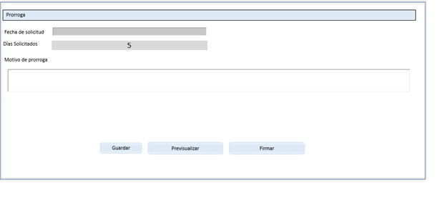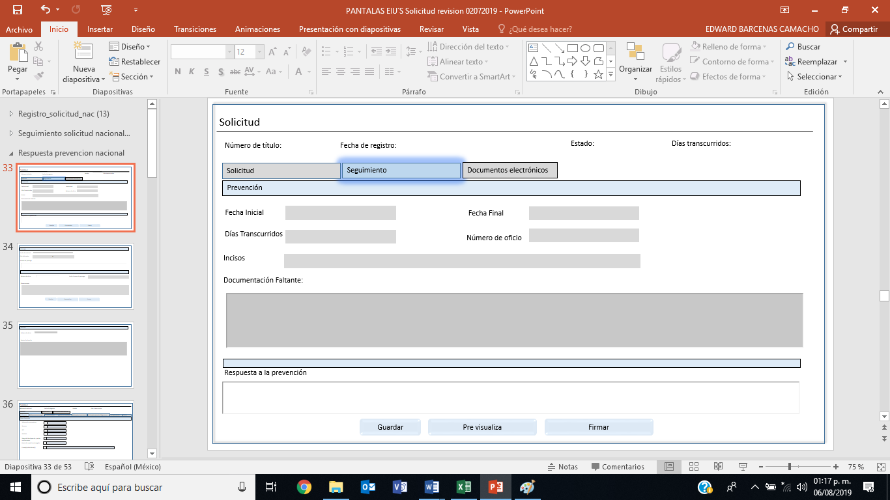

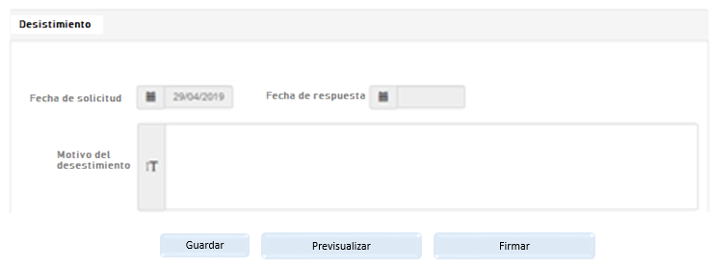

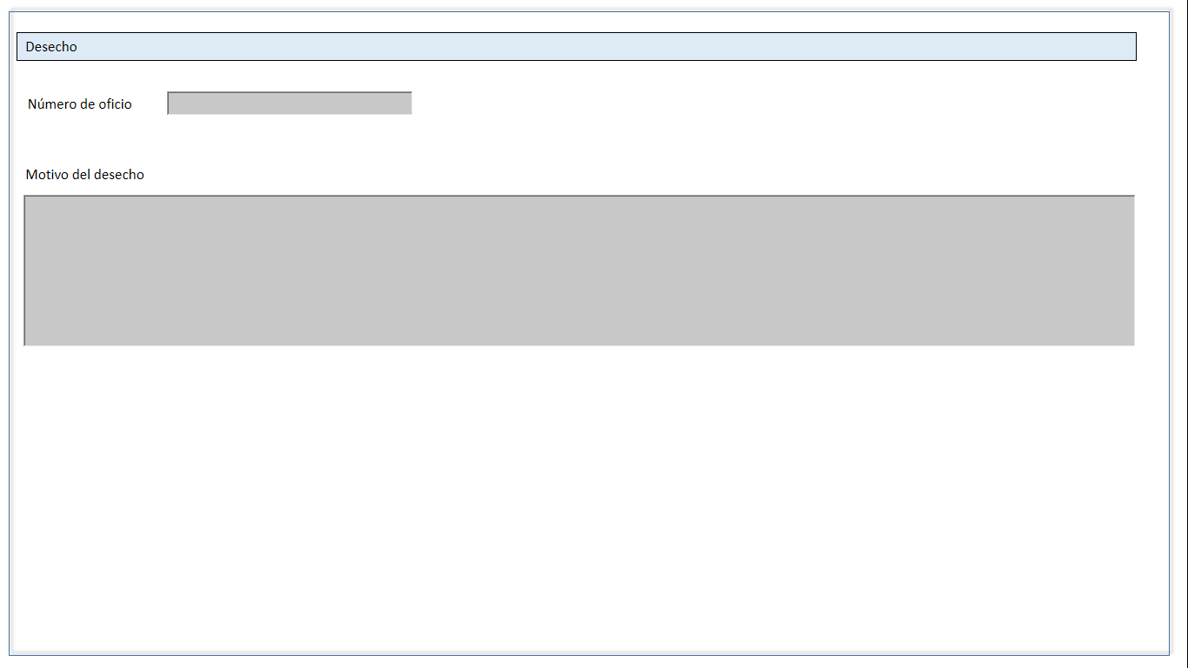

Descripción de Elementos

|  |  |
| --- | --- |
| **Elemento** | **Descripción** |
| Seguimiento | Pestaña que muestra el apartado seguimiento |
| Prevención | Etiqueta que muestra el apartado prevención |
| Fecha inicial | Caja de texto que muestra la fecha inicial de la prevención |
| Fecha final | Caja de texto que muestra la fecha final de la prevención |
| Días transcurridos | Caja de texto que muestra los días transcurridos desde que se efectúa la prevención |
| Número de oficio | Caja de texto que muestra el número de oficio al que se está asociando la prevención |
| Incisos | Lista desplegable que muestra los incisos por los cuales incumplió la empresa |
| Documentación faltante | Caja de texto que muestra las observaciones emitidas por el SAT de los puntos incumplidos ante el registro de la solicitud para la obtención del título de autorización |
| Respuesta a la prevención | Caja de texto que permite la captura de la respuesta de la prevención |
| Guardar | Botón que detona la funcionalidad de guardar |
| Pre visualizar | Botón que detona la funcionalidad de pre visualizar |
| Firmar | Botón que detona la funcionalidad de firmar la prevención |
| Prórroga | Etiqueta de texto que indica el apartado prórroga de la solicitud |
| Fecha de solicitud | Caja de texto que muestra la fecha generada por el sistema al momento en que la empresa firma la solicitud de prórroga |
| Días solicitados | Caja de texto que muestra de forma informativa los 5 días de prórroga |
| Motivo de prórroga | Caja de texto que muestra y permite la captura del motivo de la prórroga |
| Guardar | Botón que detona la funcionalidad de guardar |
| Previsualizar | Botón que detona la funcionalidad de la pre visualización del acuse de prórroga |
| Firmar | Botón que detona la funcionalidad de solicitar prórroga |
| Desistimiento | Etiqueta de texto que indica el nombre de la pantalla |
| Fecha de solicitud | Caja de texto en la cual el sistema carga la fecha en la cual se firma el desistimiento |
| Fecha de respuesta | Caja de texto que muestra la fecha de respuesta del desistimiento |
| Motivo del desistimiento | Caja de texto que permite ingresar el motivo del desistimiento |
| Guardar | Botón que detona la funcionalidad de guardar |
| Previsualizar | Botón que detona la funcionalidad de previsuaizar |
| Firmar | Botón que detona la funcionalidad de solicitar el desistimiento |
| Desecho | Etiqueta de texto que indica el apartado desecho |
| Número de oficio | Caja de texto que muestra el número de oficio |
| Motivo del desecho | Caja de texto que muestra el motivo del desecho |

Descripción de Campos

|  |  |  |  |  |  |  |
| --- | --- | --- | --- | --- | --- | --- |
| **Elemento** | **Tipo** | **Longitud** | **Nivel de Acceso**  **(L, E, S)** | **Descripción del Campo** | **Fórmulas** | **Precisiones** |
| Seguimiento | Texto | 12 | L | Pestaña que muestra el apartado seguimiento | N/A | N/A |
| Prevención | Texto | 10 | S | Etiqueta que muestra el apartado prevención | N/A | N/A |
| Fecha inicial | Fecha | 10 | E | Caja de texto que muestra la fecha inicial de la prevención | N/A | Formato DD/MM/AAAA |
| Fecha final | Fecha | 10 | E | Caja de texto que muestra la fecha final de la prevención | N/A | Formato DD/MM/AAAA |
| Días transcurridos | Numérico | 25 | E | Caja de texto que muestra los días transcurridos desde que se efectúa la prevención | N/A | N/A |
| Número de oficio | Numérico | 25 | E | Caja de texto que muestra el número de oficio al que se está asociando la prevención | N/A | N/A |
| Incisos | Lista delegable | 7 | S | Lista desplegable que muestra los incisos por los cuales incumplió la empresa | N/A | N/A |
| Documentación faltante | Alfanumérico | 8000 | E | Caja de texto que muestra las observaciones emitidas por el SAT de los puntos incumplidos ante el registro de la solicitud para la obtención del título de autorización | N/A | Se debe permitir el uso de las opciones de edición:  • Alinear Izquierda  • Centrar  • Alinear derecha  • Viñetas  • Justificar  • Tipo de letra Casandra  • Negrita  • Cursiva  • Subrayada  • Tamaño de letra |
| Respuesta a la prevención | Alfanumérico | 8000 | E | Caja de texto que permite la captura de la respuesta de la prevención | N/A | Se debe permitir el uso de las opciones de edición:  • Alinear Izquierda  • Centrar  • Alinear derecha  • Viñetas  • Justificar  • Tipo de letra Casandra  • Negrita  • Cursiva  • Subrayada  • Tamaño de letra |
| Guardar | Botón | 7 | E | Botón que detona la funcionalidad de guardar | N/A | (RNA05)  (RNA09) |
| Pre visualizar | Botón | 20 | S | Botón que detona la funcionalidad de pre visualizar | N/A | (RNA033) |
| Firmar | Botón | 6 | S | Botón que detona la funcionalidad de firmar la prevención | N/A | N/A |
| Prórroga | Texto | 8 | L | Etiqueta de texto que indica el apartado prórroga de la solicitud | N/A | N/A |
| Fecha de solicitud | Fecha | 10 | E | Caja de texto que muestra la fecha generada por el sistema al momento en que la empresa firme la solicitud de prórroga |  | Formato DD/MM/AAAA |
| Días solicitados | Numérico | 18 | E | Caja de texto que muestra de forma informativa los 5 días de prórroga | N/A | Por disposición oficial son 5 días los que se otorgaran |
| Motivo de prórroga | Alfanumérico | 8000 | E | Caja de texto que muestra y permite la captura del motivo de la prórroga | N/A | Se debe permitir el uso de las opciones de edición:  • Alinear Izquierda  • Centrar  • Alinear derecha  • Viñetas  • Justificar  • Tipo de letra Casandra  • Negrita  • Cursiva  • Subrayada  • Tamaño de letra |
| Guardar | Botón | 7 | E | Botón que detona la funcionalidad de guardar | N/A | N/A |
| Previsualizar | Botón | 14 | E | Botón que detona la funcionalidad de la pre visualización del acuse de prórroga | N/A | N/A |
| Firmar | Botón | 19 | E | Botón que detona la funcionalidad de solicitar prórroga | N/A | N/A |
| Desistimiento | Texto | 13 | L | Etiqueta de texto que indica el nombre de la pantalla | N/A | N/A |
| Fecha de solicitud | Fecha | 10 | S | Caja de texto en la cual el sistema carga la fecha en la cual se firma el desistimiento | N/A | N/A |
| Fecha de respuesta | Fecha | 10 | L | Caja de texto que muestra la fecha de respuesta del desistimiento | N/A | N/A |
| Motivo del desistimiento | Alfanumérico | 8000 | E | Caja de texto que permite ingresar el motivo del desistimiento | N/A | Se debe permitir el uso de las opciones de edición:  • Alinear Izquierda  • Centrar  • Alinear derecha  • Viñetas  • Justificar  • Tipo de letra Casandra  • Negrita  • Cursiva  • Subrayada  • Tamaño de letra |
| Guardar | Texto | 7 | S | Botón que detona la funcionalidad de guardar | N/A | N/A |
| Previsualizar | Texto | 20 | S | Botón que detona la funcionalidad de previsualizar | N/A | N/A |
| Firmar | Texto | 24 | S | Botón que detona la funcionalidad de solicitar el desistimiento | N/A | N/A |
| Desecho | Texto | 7 | L | Etiqueta de texto que indica el apartado desecho | N/A | N/A |
| Número de oficio | Numérico | 25 | L | Caja de texto que muestra el número de oficio | N/A | N/A |
| Motivo del desecho | Alfanumérico | 8000 | L | Caja de texto que muestra el motivo del desecho | N/A | Se debe permitir el uso de las opciones de edición:  • Alinear Izquierda  • Centrar  • Alinear derecha  • Viñetas  • Justificar  • Tipo de letra Casandra  • Negrita  • Cursiva  • Subrayada  • Tamaño de letra |

Módulo: <Firma>

ESTILOS

|  |  |
| --- | --- |
| Nombre de la Pantalla: | **Firma** |
| Objetivo: | Permite firmar las diferentes etapas de la obtención del TA por medio de la e.firma. |
| Casos de uso relacionados: | 02_934_ECU_Respuesta_prevención_nac |

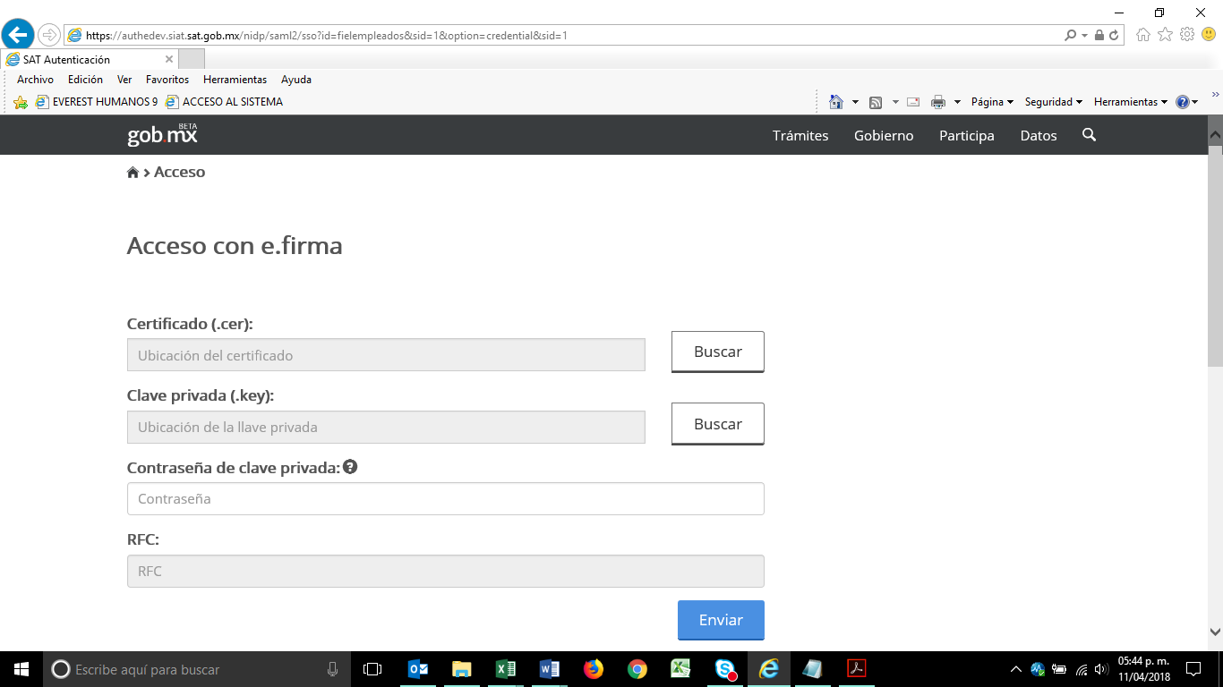

Descripción de Elementos

|  |  |
| --- | --- |
| **Elemento** | **Descripción** |
| Nombre de la pantalla | Se asigna el formulario con el nombre: Acceso con e.firma |
| Certificado | Caja de texto que permite visualizar la ubicación y el nombre del archivo seleccionado |
| Clave privada | Caja de texto que permite visualizar la ubicación y el nombre de la clave privada |
| Contraseña de clave privada | Caja de texto que permite ingresar la contraseña del usuario |
| RFC | Caja de texto que muestra el RFC del usuario que desea acceder |
| Buscar | Botón que detona la funcionalidad buscar muestra el explorador de archivos para seleccionar un archivo |
| Enviar | Botón que detona la funcionalidad enviar verifica los campos y permite el acceso con e.firma |

Descripción de Campos

|  |  |  |  |  |  |  |
| --- | --- | --- | --- | --- | --- | --- |
| **Elemento** | **Tipo** | **Longitud** | **Nivel de Acceso**  **(L, E, S)** | **Descripción del Campo** | **Fórmulas** | **Precisiones** |
| Nombre de la pantalla | Texto | 25 | L | Se asigna el formulario con el nombre: Acceso con e.firma | N/A | N/A |
| Certificado | Alfanumérico | 25 | L | Caja de texto que permite visualizar la ubicación y el nombre del archivo seleccionado | N/A | N/A |
| Contraseña de clave privada | Alfanumérico | 30 | L | Caja de texto que permite visualizar la ubicación y el nombre de la clave privada | N/A | N/A |
| Contraseña | Alfanumérico | 30 | E | Caja de texto que permite ingresar la contraseña del usuario | N/A | N/A |
| RFC | Botón | 12 | S | Caja de texto que muestra el RFC del usuario que desea acceder | N/A | Para empresas el Formato es a 12 posiciones:  xxxxxxxxxxxxx  Para Administración el  Formato es a 13 posiciones:  xxxxxxxxxxxxx |
| Buscar | Botón | N/A | S | Botón que detona la funcionalidad buscar muestra el explorador de archivos para seleccionar un archivo | N/A | N/A |
| Enviar | Botón | N/A | S | Botón que detona la funcionalidad enviar verifica los campos y permite el acceso con e.firma | N/A | N/A |

|  |  |
| --- | --- |
| **FIRMAS DE CONFORMIDAD** | |
| **Firma 1** | **Firma 2** |
| **Nombre**: Francisco Alfonso Alcántara Tapia | **Nombre**: Juan Alberto Hernández Romero |
| **Puesto**: Subadministrador, AGRS. | **Puesto**: Subadministrador, AGRS. |
| **Fecha**: | **Fecha**: |
|  |  |
| **Firma 3** | **Firma 4** |
| **Nombre:** Margarita Canseco Flores | **Nombre**: Ivonne Meza Sánchez |
| **Puesto**: Subadministrador de Soluciones de Negocio. | **Puesto**: Jefe de Departamento de Soluciones de Negocio. |
| **Fecha:** | **Fecha:** |
|  |  |
| **Firma 5** | **Firma 6** |
| **Nombre**: Sergio Valverde López | **Nombre**: Edward Bárcenas Camacho |
| **Puesto**: Líder del proyecto El Consorcio. | **Puesto**: Analista de El Consorcio. |
| **Fecha:** | **Fecha:** |
|  |  |